Карта тестовых заданий

29.03.04 Технология художественной обработки материалов, профиль «Техническая эстетика и материалы в архитектуре, реставрации и строительстве»
Компетенция ОПК-1 Способен решать вопросы профессиональной деятельности на основе естественнонаучных и общеинженерных знаний, методов математического анализа и моделирования
Индикатор ОПК-1.7 Знает композиционные правила, понятие конструктивного строения предметов, принципы стилизации предметов и способен, отразить пространство по правилам линейной и воздушной перспективы
Дисциплина «Скульптура и лепка»

Описание теста

1. Тест состоит из 70 заданий, которые проверяют уровень освоения компетенций обучающегося. При тестировании каждому обучающемуся предлагается 30 тестовых заданий по 15 открытого и закрытого типов разных уровней сложности.
2. За правильный ответ тестового задания обучающийся получает 1 условный балл, за неправильный ответ – 0 баллов. По окончании тестирования, система автоматически определяет «заработанный итоговый балл» по тесту, согласно критериям оценки
3 Максимальная общая сумма баллов за все правильные ответы составляет – 100 баллов.
4. Тест успешно пройден, если обучающийся правильно ответил на 70% тестовых заданий (61 балл).
5. На прохождение тестирования, включая организационный момент, обучающимся отводится не более 45 минут. На каждое тестовое задание в среднем по 1,5 минуты.
6. Обучающемуся предоставляется одна попытка для прохождения компьютерного тестирования.

Кодификатором теста по дисциплине является раздел рабочей программы «4. Структура и содержание дисциплины (модуля)»

Комплект тестовых заданий
Задания закрытого типа
Задания альтернативного выбора (простые)

1. Выберите один правильный ответ. Изобразительное искусство по виду относится к:
а. пространственному
б. временному
в. зрелищному
г. звуковому

2. Выберите один правильный ответ. Объемное художественное произведение, созданное путем резьбы, лепки, высекания, отливки называется:
а. скульптура
б. дизайн
в. графика
г. живопись

3. Выберите один правильный ответ. Высокий рельеф – это:
а. горельеф
б. барельеф
в. контррельеф
г. койланаглиф
4. Выберите один правильный ответ. Изображение человека в скульптуре по плечи или по грудь:
а. бюст
б. торс
в. статуя
г. группа

5. Выберите один правильный ответ. Искусство прибавления объёма –
а. пластика
б. литье
в. скульптура
г. формование

Задания альтернативного выбора (средне-сложные)

6. Выберите один правильный ответ. Круглую скульптуру первобытные люди делали из:
а. мягких пород камня
б. твердых пород камня
в. мрамора
г. стекла

7. Выберите один правильный ответ. За основу изучения строения частей лица и головы человека взята скульптура:
а. «Давид» Микеланджело
б. «Аполлон» Леохара
в. «Мыслитель» Родена
г. «Вольтер» Гудона

8. Выберите один правильный ответ. Рельеф, выступающий над плоскостью меньше половины, называется:
а. барельеф
б. контррельеф
в. горельеф
г. ордер

9. Выберите один правильный ответ. Основной скульптурный материал в Древнем Египте:
а. камень
б. дерево
в. стекло
г. солома

10. Выберите один правильный ответ. Круглое рельефное панно по мотивам стилизованного цветка, предназначенное для декоративного оформления экстерьера здания называется:
а. розетка
б. плакетка
в. кессон
г. плафон

11. Выберите один правильный ответ. Устройство, которое с древних времен использовали для изготовления симметричной формы сосуда, называется:
а. гончарный станок
б. столярный станок
в. модулор
г. правило

12. Выберите один правильный ответ. Скульптура «Медный всадник» (Петр I) Э. Фальконе в Санкт-Петербурге выполнена из:
а. бронзы
б. мрамора
в. дерева
г. железа

13. Выберите один правильный ответ. Самые ранние скульптурные изображения женской фигуры в современной археологии называются:
а. Палеолитическая Венера
б. Древнейшая Афродита
в. Древняя Богоматерь
г. Мать прародительница

14. Выберите один правильный ответ. Известный скульптор эпохи Возрождения, автор «Давида»:
а. Микеланджело
б. Леонардо да Винчи
в. Тинторетто
г. Боттичелли

15. Выберите один правильный ответ. Богиня, которой были посвящены известные ворота в Вавилоне, созданные из глазурованного рельефного кирпича в 6 в. до н.э.:
а. Иштар
б. Прозерпина
в. Афродита
г. Афина

16. Выберите один правильный ответ. Для древнегреческой скульптуры характерно:
а. совершенство передачи форм, объемов, складок
б. каноничность изображения
в. сильно выраженный реализм
г. абстракция

17. Выберите один правильный ответ. На площади Афинского акрополя была расположена главная скульптура богини – покровительнице города:
а. Афине
б. Гере
в. Афродите
г. Диане

18. Выберите один правильный ответ. Величайшего древнегреческого скульптора периода высокой классики, создавшего скульптуры для храма Парфенона зовут:
а. Фидий
б. Мирон
в. Поликлет
г. Гомер

19. Выберите один правильный ответ. Скульптура, не связанная с архитектурой, самостоятельная:
а. станковая
б. садово-парковая
в. декоративная
г. монументальная

20. Выберите один правильный ответ. Вид скульптуры, украшающий здания, мосты и фонтаны:
а. монументально-декоративная скульптура
б. мемориал
в. станковая скульптура
г. нэцкэ

21. Выберите один правильный ответ. Для римских скульптурных портретов было характерно:
а. максимальная приближенность к оригиналу
б. сдержанная строгость
в. замещения
г. малая приближенность к оригиналу

22. Выберите один правильный ответ. Первыми изобрели фарфор в:
а. Китае
б. Германии
в. Японии
г. Греции

Задания альтернативного выбора (сложные)

23. Выберите один правильный ответ. Автором самой знаменитой скульптуры – символом советского общества – «Рабочий и колхозница» является:
а. В. Мухина
б. А. Матвеев
в. М. Манизер
г. М. Аникушин

24. Выберите один правильный ответ. Глиптика – это:
а. резьба по полудрагоценным и драгоценным камням
б. объемное изображение на плоскости
в. общее название всех изделий из глины
г. роспись

25. Выберите один правильный ответ. Консольная опорная деталь для поддерживания выступающих частей здания называется:
а. кронштейн
б. капитель
в. пилястра
г. колонна

Задания на установление соответствия (простые)

26. Установите соответствие между жанром и его определением (1в, 2б, 3г, 4а)
1. Исторический  2. Мифологический, религиозный  3. Батальный  4. Портрет | а. изображение человека  б. произведения искусства, в которых отражены мифологические или религиозные сюжеты  в. произведения искусства, в которых отражены реальные исторические персонажи или события  г. произведения искусства, в которых отражены военные эпизоды  д. изображение внутреннего убранства архитектурного сооружения

27. Установите соответствие между видами изобразительного искусства и их определениями (1д, 2в, 3б, 4г)
1. Архитектура  2. Скульптура  3. Живопись  4. Графика | а. создание декорации, бутафории, костюмов, грима  б. произведения создаются с помощью красок  в. объемное изображение  г. рисунок и печатные изображения  д. искусство постройки зданий и сооружений

Задания на установление соответствия (средне-сложные)

28. Установите соответствие между видами скульптурной композиции и их названиями (1в, 2а, 3б, 4г)
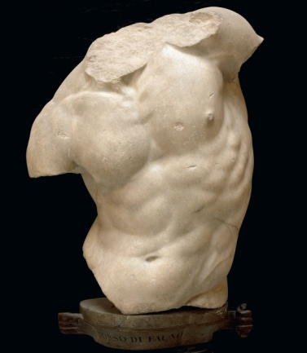 | 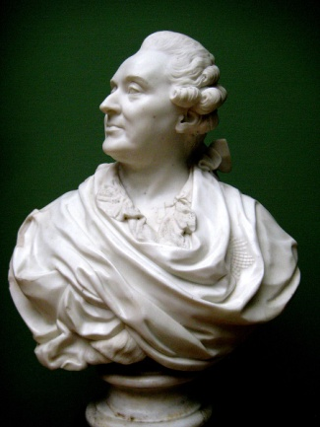 | а. бюст  б. статуя  в. торс  г. группа  д. миниатюра
1. | 2.
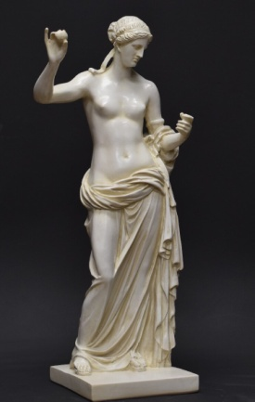 | 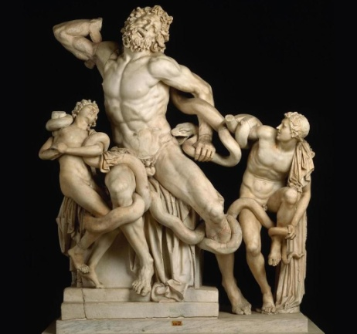
3. | 4.

29. Установите соответствие между скульптурами и стилем (1б, 2а, 3г, 4в)
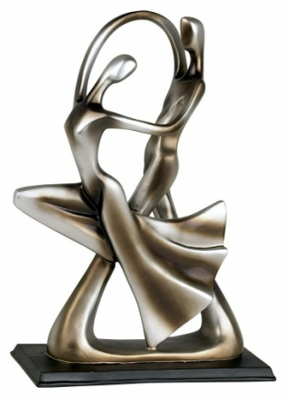 | 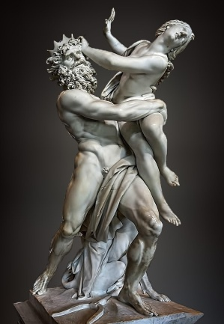 | а. барокко  б. абстракционизм  в. эпоха Рима  г. древняя Греция  д. модерн
1. | 2.
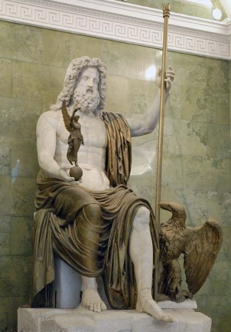 | 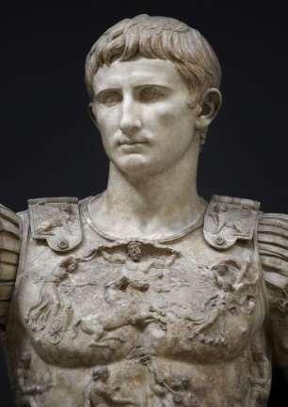
3. | 4.

30. Установите соответствие между ордером и соответствующей ему капителью (1д, 2а, 3г, 4б)
1. 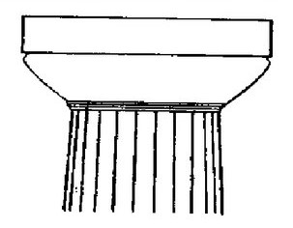 | 2. 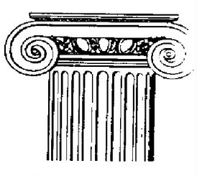 | а. Ионический  б. Композитный  в. Тосканский  г. Коринфский  д. Дорический
3. 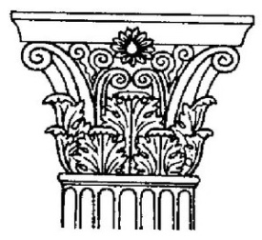 | 4. 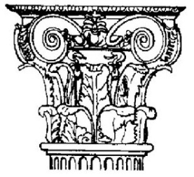

31. Установите соответствие между изображением и названием (1б, 2в, 3а, 4д)
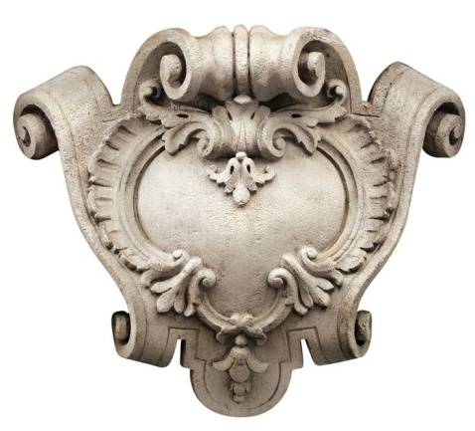 | 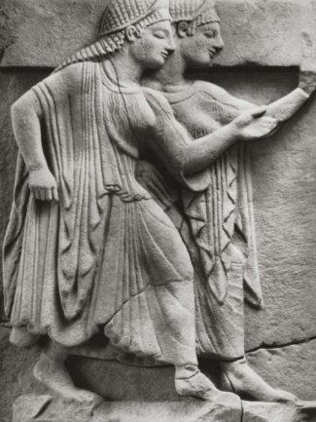 | а. маскарон  б. картуш  в. метопа  г. кессон  д. розетка
1. | 2.
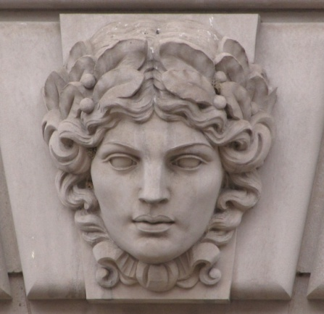 | 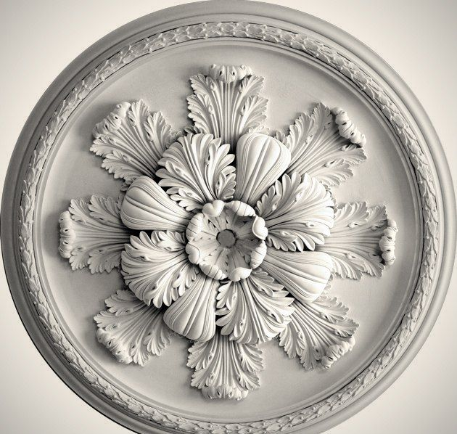
3. | 4.

32. Установите соответствие межу понятием средства выразительности скульптуры и определением (1г, 2д, 3а, 4в)
1. Объем  2. Силуэт  3. Светотень  4. Ракурс | а. распределение светлых и тёмных зон на поверхности объекта, обусловленное формой и фактурой, освещением и позволяющее зрительно воспринимать объём и рельеф  б. чередование объемов и пустот  в. сокращение размеров и формы фигур при их удалении от глаза по законам линейной перспективы  г. количественная характеристика пространства, занимаемого телом, определяется его формой и линейными размерами  д. абрис формы всего скульптурного произведения

33. Установите соответствие между изображением и названиями инструментов (1а, 2в, 3г, 4б)
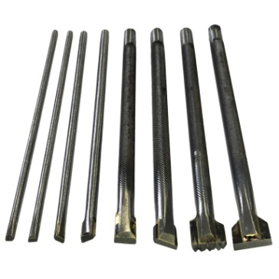 | 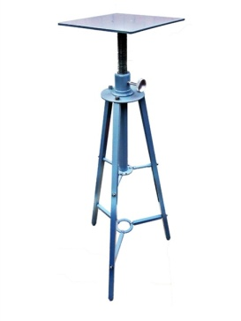 | а. скарпель  б. стеки  в. скульптурный станок  г. долото  д. напильник
1. | 2.
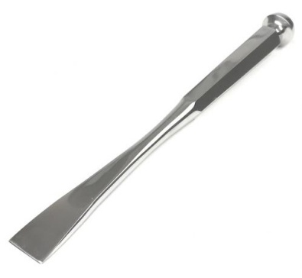 | 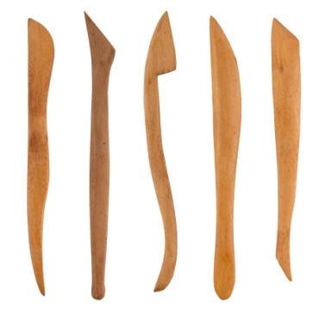
3. | 4.

34. Установите соответствие между изразцами и их названием по виду декорирования (1в, 2б, 3а, 4д)
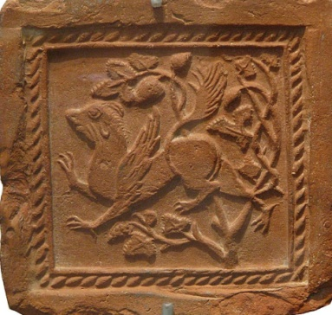 | 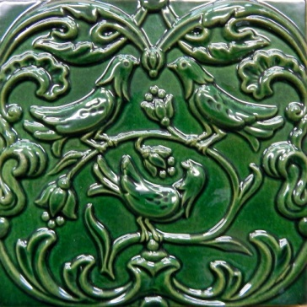 | а. майолика  б. муравленый  в. терракотовый  г. бисквит  д. майолика Гжель
1. | 2.
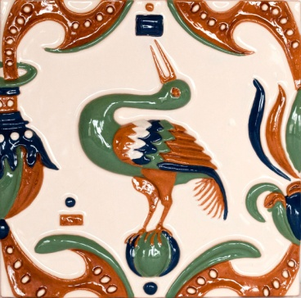 | 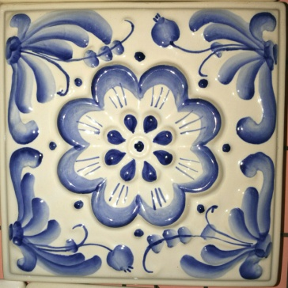
3. | 4.

Задания на установление соответствия (сложные)

35. Установите соответствие между изображениями и их названиями, авторами (1б, 2д, 3г, 4а)

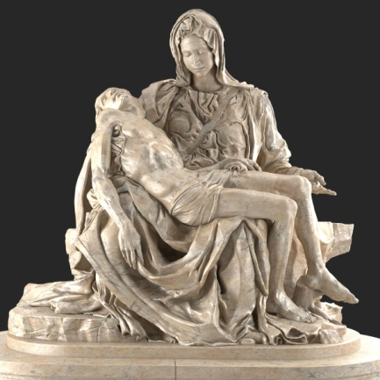 | 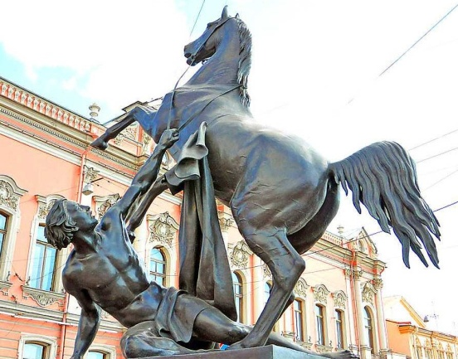 | а. «Аполлон и Дафна», Л. Бернини, Галерея Боргезе, Рим, 17 в.  б. «Пьета», Микеланджело, собор Св. Петра, Ватикан, 1499 г.  в. Собор Нотр Дам, Париж, Франция, 12 в.  г. «Поцелуй», О.Роден, Париж, 19 в.  д. «Укрощение коня», П. Клодт, Аничков мост, С.-Петербург, 19 в.
1. | 2.
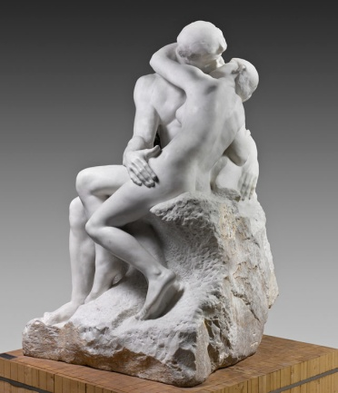 | 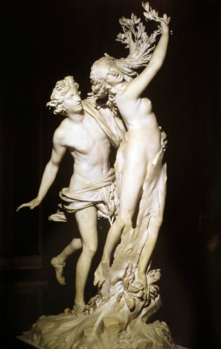
3. | 4.

Задания открытого типа
Задания на дополнение (простые)

36. Дополните фразу. Порядок, или последовательность использования элементов в архитектуре определённого стиля, называют _________ (ордер, ордером, ордерной системой)

37. Дополните фразу. Анималистический жанр изображает _________ (животных, животное, зверей)

38. Дополните фразу. Зооморфное мифическое существо, в древнеегипетском искусстве — животное с телом льва, головой человека или (реже) — головой сокола или барана, в древнегреческой мифологии — чудовище с головой женщины, лапами и телом льва называют_________ (сфинкс, сфинксом)

39. Дополните фразу. Главное средство выразительности – объем принадлежит искусству __________ (скульптуры, скульптура)

40. Дополните фразу. Садово-парковая скульптура — разновидность пластики, которая предназначена для отделки садов и ________ (парков)

41. Дополните фразу. Металл, камень, глина, дерево, гипс, песок, лёд и др. относятся к материалам художника – ___________ (скульптора)

42. Дополните фразу. Древнерусские соборы Владимиро-Суздальской школы XII - XIII вв. (Георгиевский, Дмитриевский, Церковь Покрова на Нерли) украшены __________ (белокаменной) резьбой

Задания на дополнение (средне-сложные)

43. Дополните фразу. Для того чтобы растиражировать скульптурное изображение в технике литья из металла, искусственного камня, керамики, композита необходимо сначала создать _________ (модель) этой скульптуры

44. Дополните фразу. В архитектуре и декоративном искусстве — мотив в виде обрамлённого завитками щита или полуразвёрнутого свитка с гербом, эмблемой или надписью называется_________ (картуш, картушем)

45. Дополните фразу. На ВДНХ в Москве находится известная скульптурная группа, выполненная В.И. Мухиной из нержавеющей хромоникелевой стали, символ советской эпохи – ________ (Рабочий и колхозница, «Рабочий и колхозница»)

46. Дополните фразу. Самая узнаваемая в мире скульптура без рук находится в Лувре и называется _________ (Венера) Милосская

47. Дополните фразу. Скульптурное изображение с несколькими фигурами называется скульптурной _________ (группой)

48. Дополните фразу. Фасад Исаакиевского собора в Санкт-Петербурге украшен скульптурами евангелистов, выполненными в технике________ (гальванопластики, гальваники)

49. Дополните фразу. Монумент «Самсон, раздирающий пасть льва» - аллегория победы русской армии над шведскими войсками, находящийся в Большом каскаде Петродворца, является _________ (фонтаном)

50. Дополните фразу (указать только фамилию). Известный художник 17 века Бернини создал скульптуры: Похищение Прозерпины, Экстаз св. Терезы, Святой Лонгин, Аполлон и _______ (Дафна)

51. Дополните фразу. Керамическая плитка для украшения печей и каминов, внутренних и внешних стен зданий, покрытая глазурью и часто украшенная росписью, на задней поверхности имеет румпу, называется_________ (изразец, изразцом)

52. Дополните фразу (ответ дайте ТОЛЬКО цифрой). На южном въезде в г. Ростов-на-Дону находится монумент-символ, посвященный Первой Конной Армии – «Тачанка-ростовчанка», изображающий пулеметный ездовой расчет, несущийся на __________(4) лошадях

53. Дополните фразу. Свыше 670 во всем мире, а в России около 300 памятников посвящено поэту ________ (Пушкину, А.С. Пушкину, Александру Сергеевичу Пушкину)

54. Дополните фразу. Э.-М.Фальконе – автор известной скульптуры 18 в., расположенной на Сенатской площади в Санкт-Петербурге_________ (Медный всадник, Петр I, Петр первый, Пётр I, Пётр первый)

55. Дополните фразу. Памятник значительных размеров в честь крупного исторического события, выдающегося общественного деятеля, называется _________ (монументом)

56. Дополните фразу. Для создания сложных скульптур из пластического материала скульптор сначала создает__________ (каркас)¸ который является «скелетом» будущей скульптуры

57. Дополните фразу. Вертикальная опора в виде женской фигуры называется_________ (кариатида, кариатидой)

58. Дополните фразу. Гипсовые головы, части лица и тела, необходимые для изучения будущим живописцам и скульпторам для освоения пластической анатомии и знакомства с классическими образцами искусства, называются гипсовыми _________ (слепками)

59. Дополните фразу. Скульптура, в которой изображение является выступающим или углубленным в стене или другом фоне, называется_________ (рельеф, рельефом)

60. Дополните фразу. Тип поверхности, или его рельефность: матовая или глянцевая, гладкая или объемная, называется ________ (фактурой, фактура)

61. Дополните фразу. Рисунок материала, его узор, например заметные волокна дерева или прожилки натурального камня называется _________ (текстурой, текстура)

62. Дополните фразу. Трансформацию без потери узнаваемости какого-либо предмета или изображения, преобразование его в художественный образ называется_________ (стилизацией, стилизация)

63. Дополните фразу (ответ дайте арабскими цифрами). Кубизм, абстракция, супрематизм, конструктивизм, сюрреализм, футуризм, модернизм и др. направления включает в себя скульптура _________ (20) века

64. Дополните фразу. Памятник К. Минину и Д. Пожарскому создал скульптор И.П. Мартос в 1818 г. и находится она в Москве на _________ (Красной) площади

65. Дополните фразу. Архитектурный декор как система украшения фасадов и интерьеров в определенном стиле иначе называют __________ (лепниной, лепнина)

66. Дополните фразу. Одна из самых известных скульптур Сальвадора Дали «Телефонный лобстер» относится к стилю________ (сюрреализм)

Задания на дополнение (сложные)

67. Дополните фразу. Наука о строении внешней формы тела в покое и в движении называется пластическая ___________ (анатомия)

68. Дополните фразу. Хрисоэлефантинная скульптура в Древней Греции состояла из деревянного каркаса, покрытого слоновой костью и __________ (золотом, золото)

69. Дополните фразу. Фасад академического театра драмы им. М. Горького в городе Ростове-на-Дону имеет композицию на тему Гражданской войны «Гибель Вандеи», представленную в виде _________ (горельефа, горельеф)

70. Дополните фразу (ответ дайте ТОЛЬКО фамилией). Композиционным центром памятника-ансамбля «Героям Сталинградской битвы» на Мамаевом кургане в Волгограде является скульптура «Родина Мать», созданная выдающимся советским скульптором________ (Вучетичем, Вучетич)

Карта учета тестовых заданий (вариант 1)
Компетенция | ОПК-1 Способен решать вопросы профессиональной деятельности на основе естественнонаучных и общеинженерных знаний, методов математического анализа и моделирования
Индикатор | ОПК-1.7 Знает композиционные правила, понятие конструктивного строения предметов, принципы стилизации предметов и способен, отразить пространство по правилам линейной и воздушной перспективы
Дисциплина | Скульптура и лепка
Уровень освоения | Тестовые задания |  |  | Итого
 | Закрытого типа |  | Открытого типа
 | Альтернативный выбор | Установление соответствия/ последовательности | На дополнение
1.1.1 (20%) | 5 | 2 | 7 | 14
1.1.2 (70%) | 17 | 7 | 24 | 48
1.1.3 (10%) | 3 | 1 | 4 | 8
Итого: | 25 шт. | 10 шт. | 35 шт. | 70 шт.

Критерии оценивания
Критерии оценивания тестовых заданий
Критерии оценивания: правильное выполнение одного тестового задания оценивается 1 баллом, неправильное – 0 баллов.
Максимальная общая сумма баллов за все правильные ответы составляет наивысший балл – 100 баллов.
Шкала оценивания результатов компьютерного тестирования обучающихся (рекомендуемая)
Оценка | Процент верных ответов | Баллы
«удовлетворительно» | 70-79% | 61-75 баллов
«хорошо» | 80-90% | 76-90 баллов
«отлично» | 91-100% | 91-100 баллов

Ключи ответов

№ тестовых заданий | Номер и вариант правильного ответа | 36 | ордер, ордером, ордерной системой
1 | а. пространственному | 37 | животных, животное, зверей
2 | а. скульптура | 38 | сфинкс, сфинксом
3 | а. горельеф | 39 | скульптуры, скульптура
4 | а. бюст | 40 | парков
5 | а. пластика | 41 | скульптора
6 | а. мягких пород камня | 42 | белокаменной
7 | а. «Давид» Микеланджело | 43 | модель
8 | а. барельеф | 44 | картуш, картушем
9 | а. камень | 45 | Рабочий и колхозница, «Рабочий и колхозница»
10 | а. розетка | 46 | Венера
11 | а. гончарный станок | 47 | группой
12 | а. бронзы | 48 | гальванопластики, гальваники
13 | а. Палеолитическая Венера | 49 | фонтаном
14 | а. Микеланджело | 50 | Дафна
15 | а. Иштар | 51 | изразец, изразцом
16 | а. совершенство передачи форм, объемов, складок | 52 | 4
17 | а. Афине | 53 | Пушкину, А.С. Пушкину, Александру Сергеевичу Пушкину
18 | а. Фидий | 54 | Медный всадник, Петр I, Петр первый, Пётр I, Пётр первый
19 | а. станковая | 55 | монументом
20 | а. монументально-декоративная скульптура | 56 | каркас
21 | а. максимальная приближенность к оригиналу | 57 | кариатида, кариатидой
22 | а. Китае | 58 | слепками
23 | а. В. Мухина | 59 | рельеф, рельефом
24 | а. резьба по полудрагоценным и драгоценным камням | 60 | фактурой, фактура
25 | а. кронштейн | 61 | текстурой, текстура
26 | 1в, 2б, 3г, 4а | 62 | стилизацией, стилизация
27 | 1д, 2в, 3б, 4г | 63 | 20
28 | 1в, 2а, 3б, 4г | 64 | Красной
29 | 1б, 2а, 3г, 4в | 65 | лепниной, лепнина
30 | 1д, 2а, 3г, 4б | 66 | сюрреализм
31 | 1б, 2в, 3а, 4д | 67 | анатомия
32 | 1г, 2д, 3а, 4в | 68 | золотом, золото
33 | 1а, 2в, 3г, 4б | 69 | горельефа, горельеф
34 | 1в, 2б, 3а, 4д | 70 | Вучетичем, Вучетич
35 | 1б, 2д, 3г, 4а

